ЭРУДИТ ШКОЛЫ - 2018


Битва интеллектуалов НАЧИНАЕТСЯ!

В битве интеллектуалов – 2017 года победила

Гиматдинова Алсина Айратовна

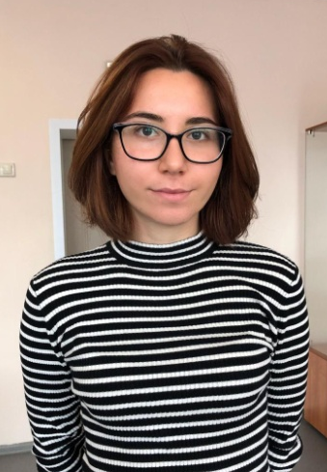
"ЭРУДИТ ШКОЛЫ - 2017"!

.
Призер республиканского этапа
Всероссийской олимпиады
по литературе

Эрудиты школы – 2018.
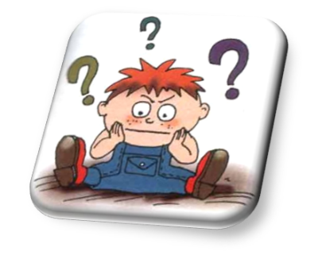
КТО ОНИ???
